中 等 职 业 学 校

制药设备维修
人才培养方案

招生对象：初中毕业生
学 制：三年
专业代码：690205

石家庄财经商贸学校
2023年7月

一、专业名称（专业代码）
制药设备维修（690205）
二、入学要求
初中毕业生或具有同等学力
三、基本学制
三年
四、培养目标
本专业坚持立德树人，面向医药等相关行业企业，培养从事制药机械维护、检修、安装、调试、故障检测与处理等职业岗位群工作，适应社会主义现代化建设需要的德、智、体、美、劳全面发展，具有诚信品质和敬业精神、职业意识和职业素养的高素质劳动者和技能型人才。
五、职业范围

序号 | 就业岗位 | 主要业务工作
1 | 所属专业大类 | 食品药品与粮食大类
2 | 所属专业类 | 药品与医疗器械类
3 | 主要岗位类别 | 制药设备销售及售后服务、制药机械安装及维修
5 | 职业技能等级证书（举例） | 药物制剂生产
6 | 继续学习专业（高职） | 制药设备应用技术、化学制药技术、药品质量与安全、药品经营与管理
7 | 继续学习专业（本科） | 制药工程技术、药品质量管理、医疗器械工程技术

六、人才规格

本专业毕业生应具有以下职业素养、专业知识和技能：

（一）职业素养
- 具有良好的职业道德，能自觉遵守行业法规、规范和企业规章制度。
- 具有敬业精神，干一行爱一行，勇于奉献。
- 具有严谨求实的工作作风、组织协调能力及团队协作精神。
- 具有自我学习能力和适应能力，能较快地接受岗位技能培训并适应相应的技术工作。
- 具有良好的职业安全知识和环保、节能意识。
- 具有良好的心理素质和健康体魄。
- 具有国际上通用的制药企业“责任关怀”文化准则和“合规”“全球契约”等企业行为规范理念。

（二）专业知识和技能
- 掌握制药工程制图的基本知识。
- 掌握常用工程材料的性能及热处理、力学基础等基本知识。
- 掌握测量技术的基本知识,掌握基本的尺寸、形状的基本知识和测量原理。
- 能理解单元操作的基本原理。
- 掌握制药机械密封技术。
- 掌握制药设备腐蚀与防护的基本知识。
- 了解安全生产、环境保护的基本知识。
- 具备零件图、装备图、管路图和工艺流程图的识图能力
- 具备熟练使用工具、量具的能力。
- 具备操作现场安全保护的能力。
- 掌握典型制药机械与设备的结构、原理、性能等基本知识。
- 具备制药机械与装备的检修能力。
- 具备机械零件的修复能力。
- 掌握制药机械与设备的检修规范、程序。
- 具备典型制药机械与装备的安装技术和调试能力。
- 掌握制药机械常用阀门的结构和原理等基本知识。
- 具备制药管路和阀门的安装技术。

七、课程结构

(一)公共基础课
公共基础课在于培养学生思想政治素质、身心素质、人文素质和基本科学知识，主要包括德育课和文化基础课，具体为：职业生涯规划、职业道德与法律、经济政治与社会、哲学与人生、语文、数学、英语、计算机基础、体育与健康、公共艺术、心理健康、校园礼仪、劳动实践、历史、书法、礼乐修身等课程。

(二) 专业技能课
专业技能课主要培养学生的专业基本知识和基本技能，训练学生的操作与控制专业技能，培养学生的职业综合素质，拓展学生的职业发展能力。专业技能课包括：专业基础课、专业课和实习实训。实习实训是专业课教学的重要内容，含校内外实训，顶岗实习等多种形式，其中包含的具体课程如下:
1．专业课
专业课是直接培养学生制药机械维修和制药运行控制岗位的专门职业能力，是该专业的核心能力课程。
专业课课包括：分析化学、单元操作、机械制图、药剂学、制药工艺、制药管路与设备、电工基础、制药企业安全生产与健康防护、制药设备概论、药事管理、GMP实务、仪表自动化等必修课。
2．综合实训
通过模拟或真实的制药操作岗位工作，训练和培养学生的综合职业素质，提高其专业知识和专业技能综合运用于生产实际的能力，加强其对未来工作岗位的感性认识。
包括：管路拆装实训、单元操作仿真实训、化学制药生产仿真实训、仪器分析仿真实训、制药设备故障排除等。
3.岗位实习
通过岗位实习，让学生体会真正的工作岗位和环境，强化岗位知识和能力，熟悉完整的工作过程，全面提高学生的专业技术能力。通过在企业的工作交流，使学生树立正确的人生观、价值观，养成良好的职业素养，使学校教育贴近企业需求。岗位实习要求学生能完成一定的岗位工作并达到合格要求以上，岗位实习结東后学生要提交实习报告及实习单位综合评价鉴定。

八、课程设置及要求

本专业课程设置分为公共基础课和专业技能课。

公共基础课包括德育课、文化课、体育与健康、公共艺术等基础课。

专业技能课包括专业专业课和实习实训。实习实训是专业课教学的重要内容，含校内外实训，顶岗实习等多种形式

（一）公共基础课
序号 | 课程名称 | 主要教学内容和要求 | 参考学时
1 | 心理健康与职业生涯 | 依据《中等职业学校心理健康与职业生涯教学大纲》开设，并与专业实际和行业发展密切结合 | 40
2 | 职业道德与法制 | 依据《中等职业学校职业道德与法制教学大纲》开设，并与专业实际和行业发展密切结合 | 40
3 | 中国特色社会注意 | 依据《中等职业学校中国特色社会主义教学大纲》开设，并与专业实际和行业发展密切结合 | 40
4 | 哲学与人生 | 依据《中等职业学校哲学与人生教学大纲》开设，并与专业实际和行业发展密切结合 | 40
5 | 语文 | 依据《中等职业学校语文教学大纲》开设，并注重在职业模块的教学内容中体现专业特色 | 340
6 | 数学 | 依据《中等职业学校数学教学大纲》开设，并注重在职业模块的教学内容中体现专业特色 | 340
7 | 英语 | 依据《中等职业学校英语教学大纲》开设，并注重在职业模块的教学内容中体现专业特色 | 300
8 | 计算机应用基础 | 依据《中等职业学校计算机应用基础教学大纲》开设，并注重在职业模块的教学内容中体现专业特色 | 160
9 | 体育与健康 | 依据《中等职业学校体育与健康教学大纲》开设，并与专业实际和行业发展密切结合 | 200
10 | 历史 | 依据《中等职业学校历史教学大纲》开设，并与专业实际和行业发展密切结合 | 40
11 | 劳动教育 | 依据《中等职业学校劳动教育教学大纲》开设，并与专业实际和行业发展密切结合 | 40
12 | 校园礼仪 | 强化日常生活、学习、工作中礼仪规范 | 40
13 | 音乐欣赏 | 提高艺术审美和鉴赏能力，弘扬中华优秀传统美德 | 20
14 | 硬笔书法 | 坐姿、执笔、基本笔画的书写，了解汉字结构规律，养成良好的书写习惯 | 40
15 | 就业指导 | 熟悉职业规范，形成正确的就业观，养成良好的职业道德 | 20

（二）专业技能课
序号 | 课程名称 | 主要教学内容和要求 | 参考学时
1 | 分析化学 | 识记分析化学的基本知识、基本理论、基本分析方法。能利用基本分析方法对物质进行含量测定 | 80
2 | 生产单元操作 | 理解流体流动、流体输送、传热、蒸发及非均相物系分离、精馏、吸收、萃取、干燥等单元操作的基本原理；了解常见单元操作的基本计算方法；了解精细制药厂常见设备的结构、应用与操作要点，能对这些设备进行常规的维护；能解决单元操作中的常见问题 | 160
3 | 机械制图 | 了解投影的基本原理、作图方法、轴测图等知识；了解计算机绘图基本知识;掌握机械制图的基础知识和基本技能，能间读和绘制简单零部件图、工艺流程图；能利用计算机进行绘图。 | 80
4 | 药剂学 | 掌握常见药物剂型的概念、原理、制备过程和质量控制标准,熟悉常见新剂型的特点及制备方法及原理。 | 160
5 | 制药工艺 | 了解化学制药工艺的基础知识；掌握药物合成路线设计的基本方法、反应条件和影响因素；熟悉制药工艺优化的方法；了解中试放大研究内容、物料衡算；熟悉制药工艺规程的作用和制订方法；掌握安全生产、化学原料药GMP生产知识、典型代表药物的生产工艺流程及生产工艺规程 | 80
6 | 制药企业安全生产与健康防护 | 了解制药生产的安全知识；掌握防火防爆安全技术、工业防毒安全技术、电气与静电防护安全技术；掌握常见工业毒物及预防、劳动保护相关知识、制药企业安全生产禁令、主要安全生产法律法规；在生产中能够进行安全防护等 | 40
7 | 化学 | 掌握物质的量、化学反应速率与平衡的概念和影响因素，了解物质的组成、结构、性质及其变化规律。  掌握烃、醇、酚、醛、酮等的命名、结构和性质，及相关反应；了解高分子化合物的基本概念和特性；掌握化学分析的基本方法和基本操作；能用相关知识解决实际问题 | 160
8 | 制药设备 | 了解化学制药设备及技术的有关规定；掌握制药设备材料、阀门基本知识及其应用；了解原料药反应过程设备、药物的分离与提取设备、药物制剂生产设备、口服制剂生产设备原理和特点。使学生能够正确识读和分析制药设备的剖面图与工艺流程图。 | 80
9 | 电工基础 | 介绍电路的基本概念、基本定律及分析方法电路的暂态分析；单相正弦交流电路；三相电路；半导体、磁路与变压器、工厂用电与安全用电基础知识等 | 80
10 | 仪表自动化 | 熟悉仪表在现代生产中的重要地位，了解仪表的检测原理、结构组成、适用范围、安全注意事项。 | 80
11 | 药物制剂生产 | 考证科目，掌握药品质量管理应知应会基本知识，具备相关仪器设备的清洁、使用和基本维护能力，物料管理基本能力，能从事口服固体制剂实际生产工作 | 120
12 | 职业能力 | 科技常识、人文常识、时事政治、专业基础知识等 | 80
九、教学进程安排

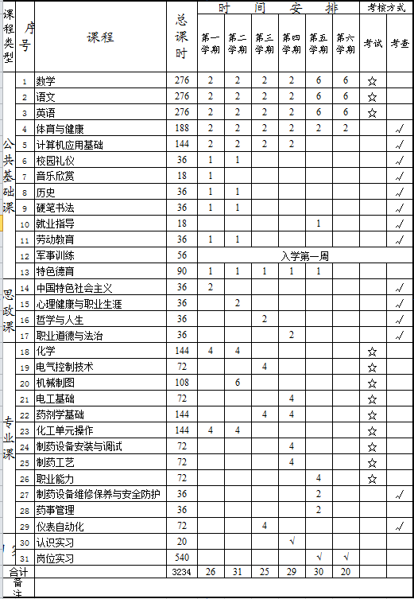

十、教学评价
- 课堂教学效果评价方式

采用灵活多样的评价方式，多视角、全方位追踪学生整个学习过程，力求评价客观、全面。
平时40% |  |  |  | 期中20% | 期末40%
出勤 | 课堂 表现 | 作业 | 小测 | 期中测试 | 理论考试 | 技能测试
10% | 10% | 10% | 10% | 20% | 20% | 20%

（二）实训实习效果评价方式

1．实训实习评价

采用实习报告与实践操作水平相结合等形式，如实反映学生各项实训实习项目的技能水平。

2．岗位实习评价

岗位实习考核方面包括实习报告、实习单位综合评价鉴定等多层次、多方面的评价方式。

十一、专业师资
专职教师应具有一定实践经历，熟悉制药企业生产技术、管理等业务，具有较为先进的教学理念和水平，能够进行项目化教学设计和现场教学能力，能指导项目化教学，兼职教师具有一定的教学能力，熟悉职业岗位知识和技术要求。

十二、说明
本计划依照高等教育出版社出版的中华人民共和国教育部编写的《中等职业学校专业教学标准》（试行），结合我校实际情况编制而成。

